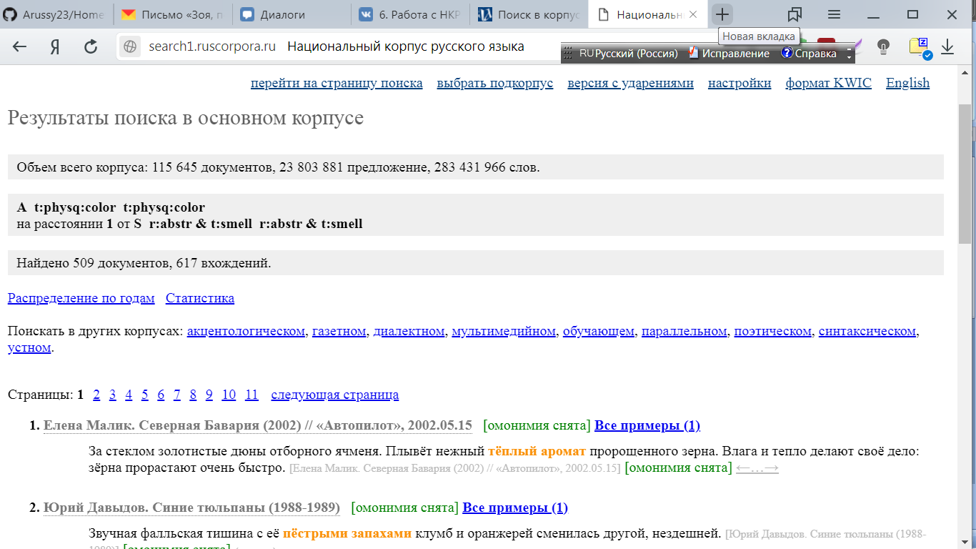

1. 75 531 вхождение.

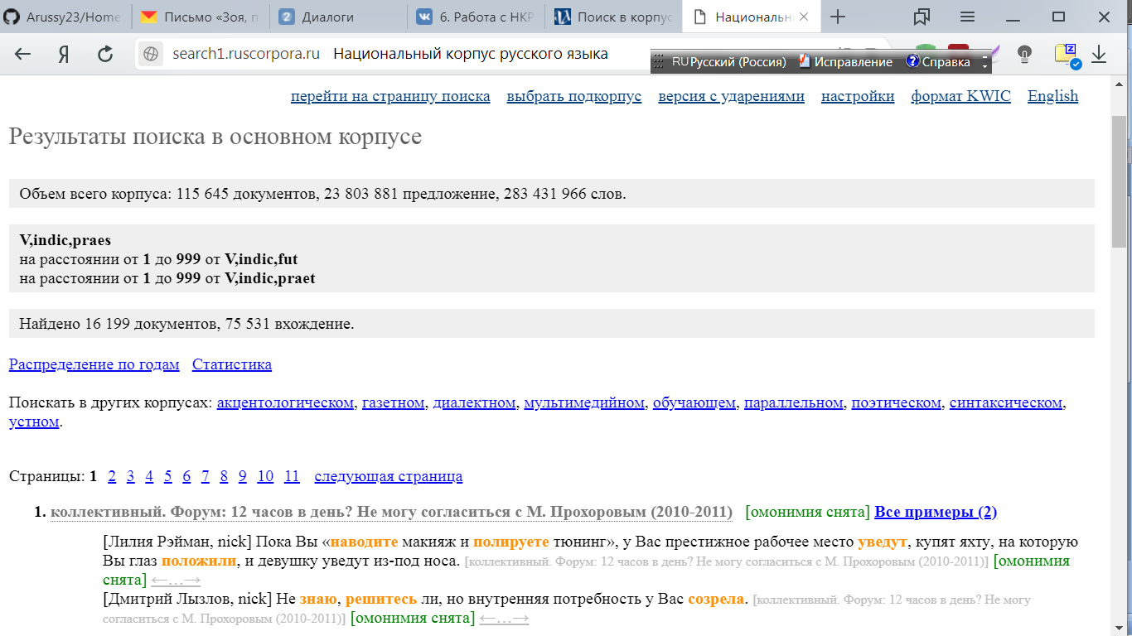

1. 17 401 вхождение

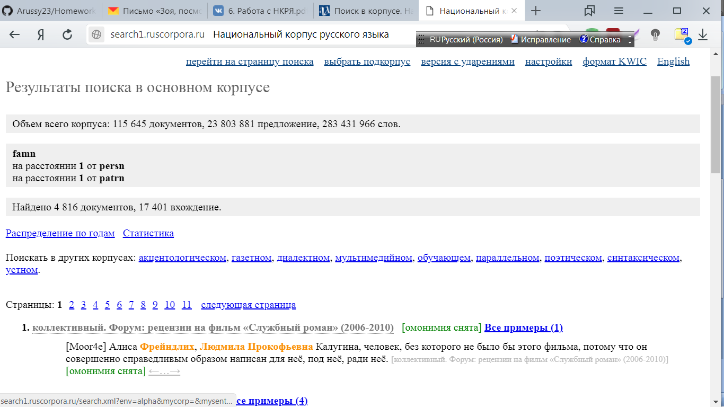

4 .  23 803 881 предложение

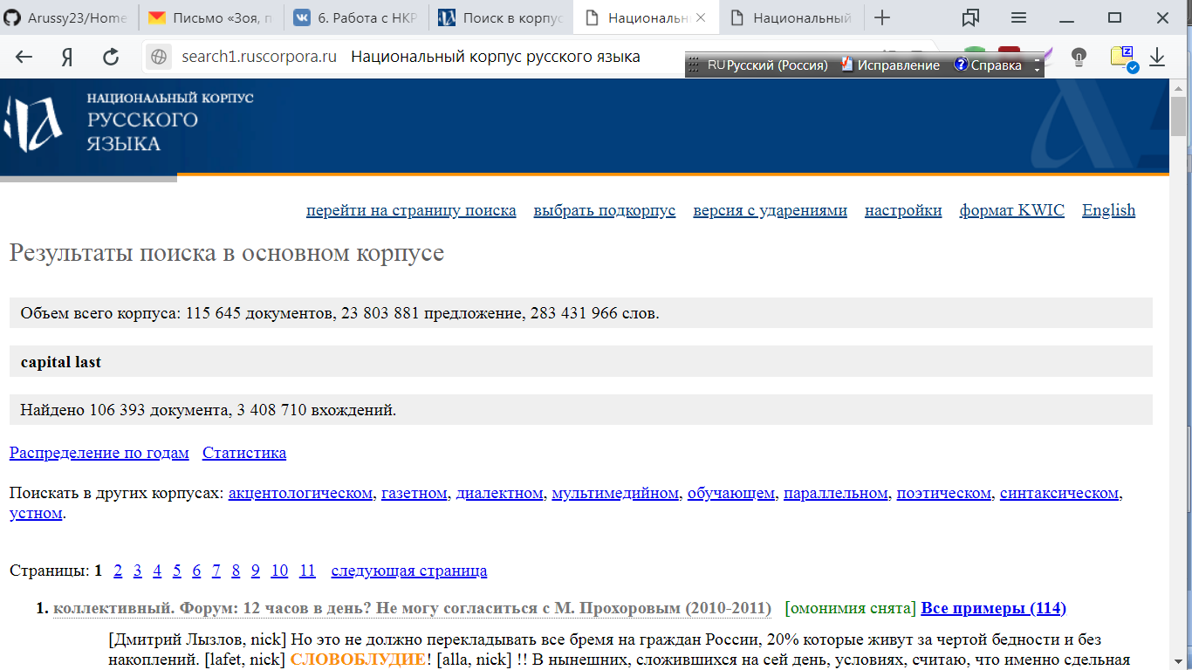

5 . 1 470 вхождений

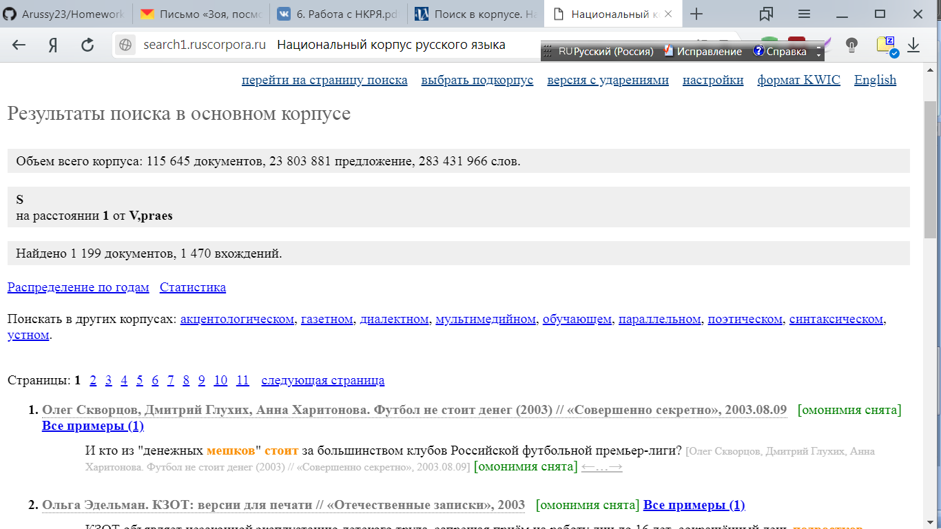

6 .

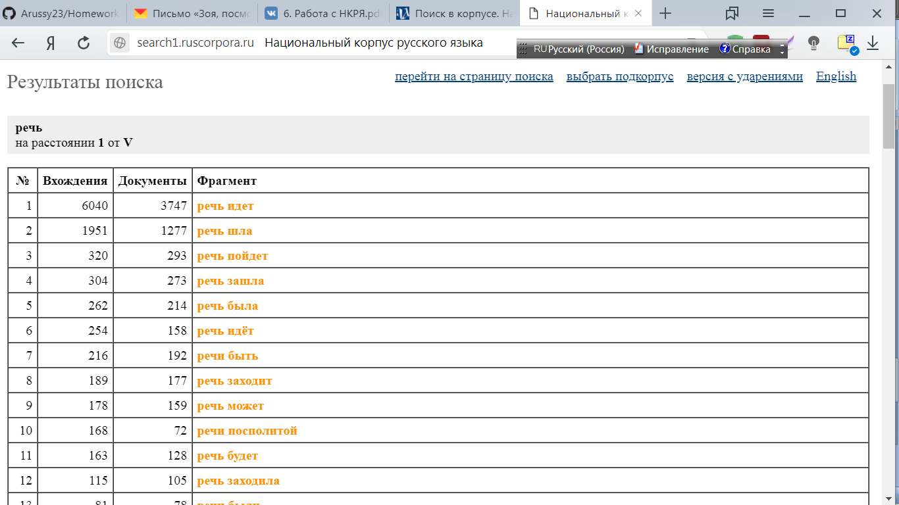

7 . 8 914 вхождений

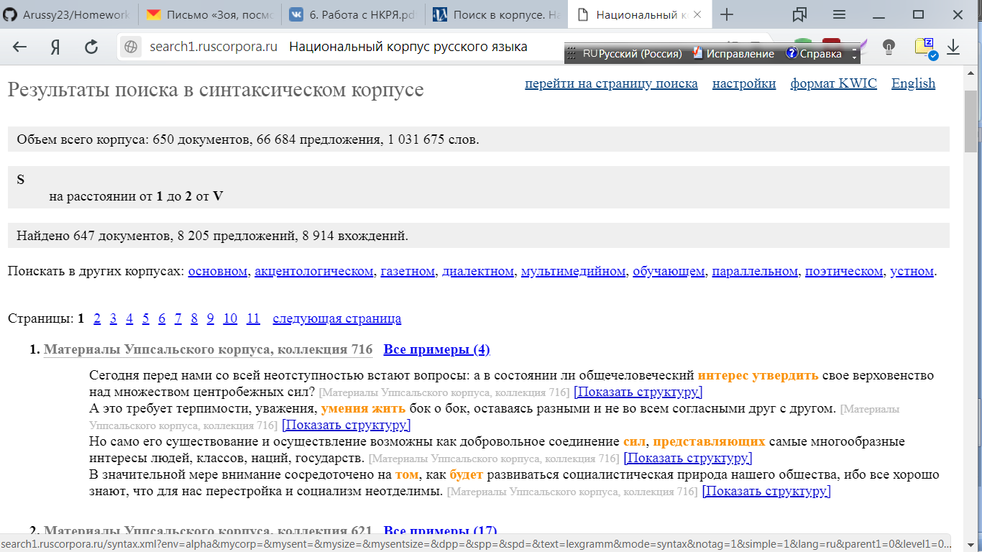

8 . 162 839 вхождений.

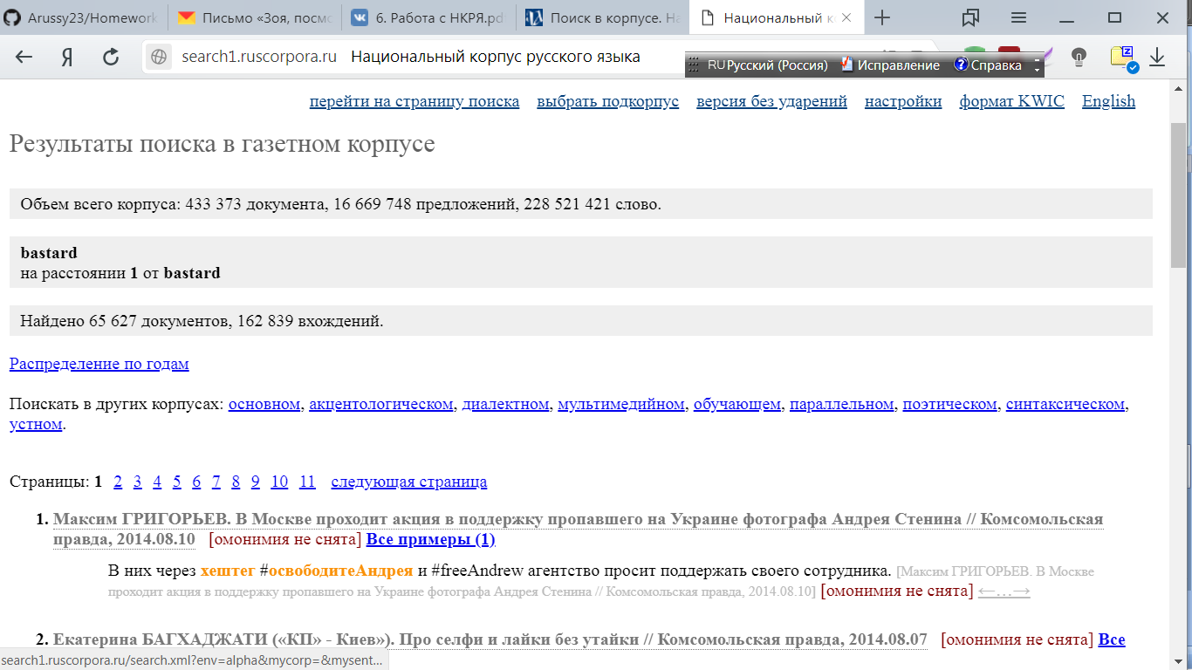

9 . 85 вхождений.

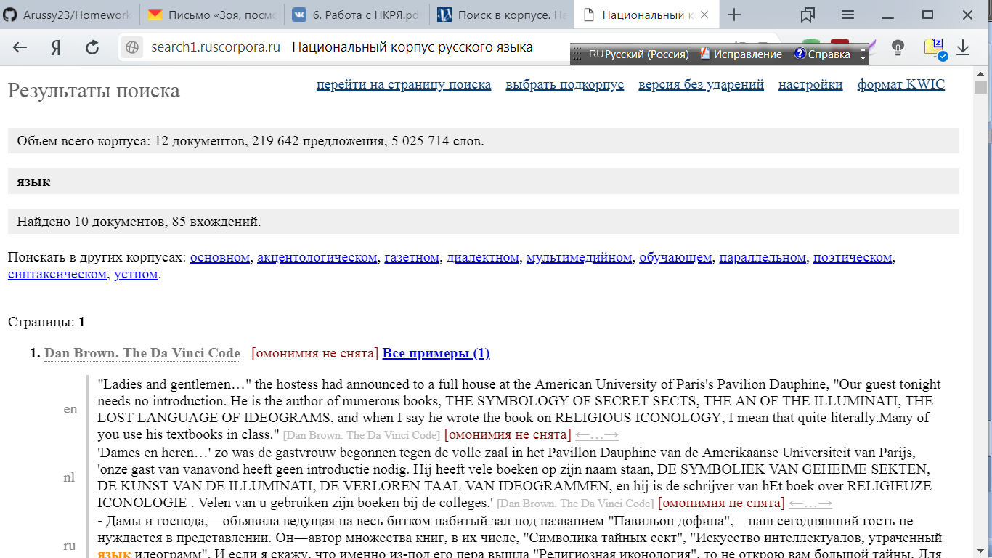

10 .  2 643 вхождения.

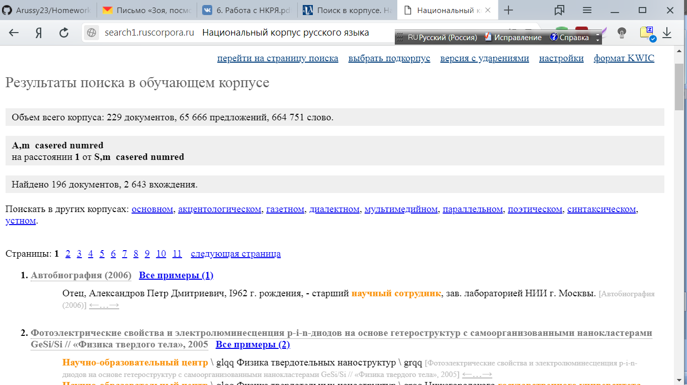

11 . 6 вхождений

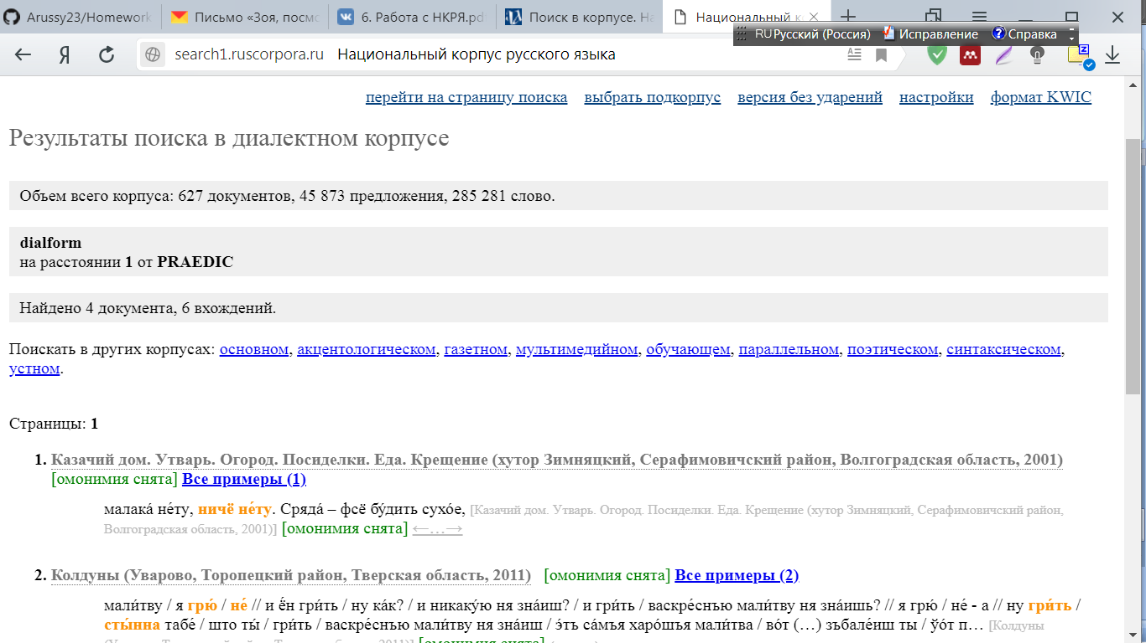

12 .

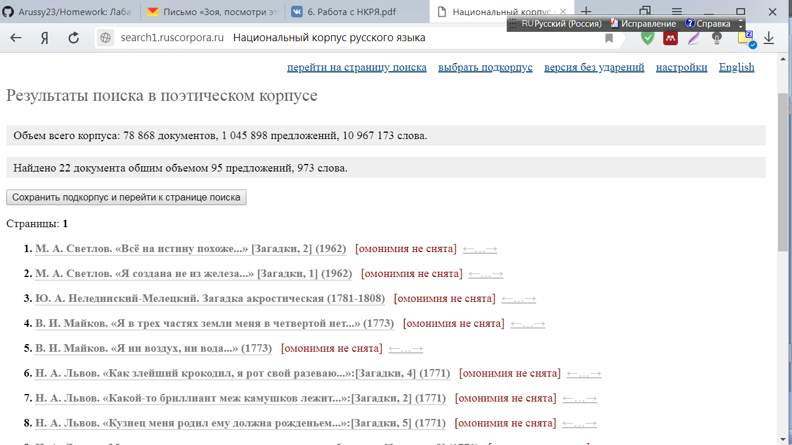

13. 41 вхождение

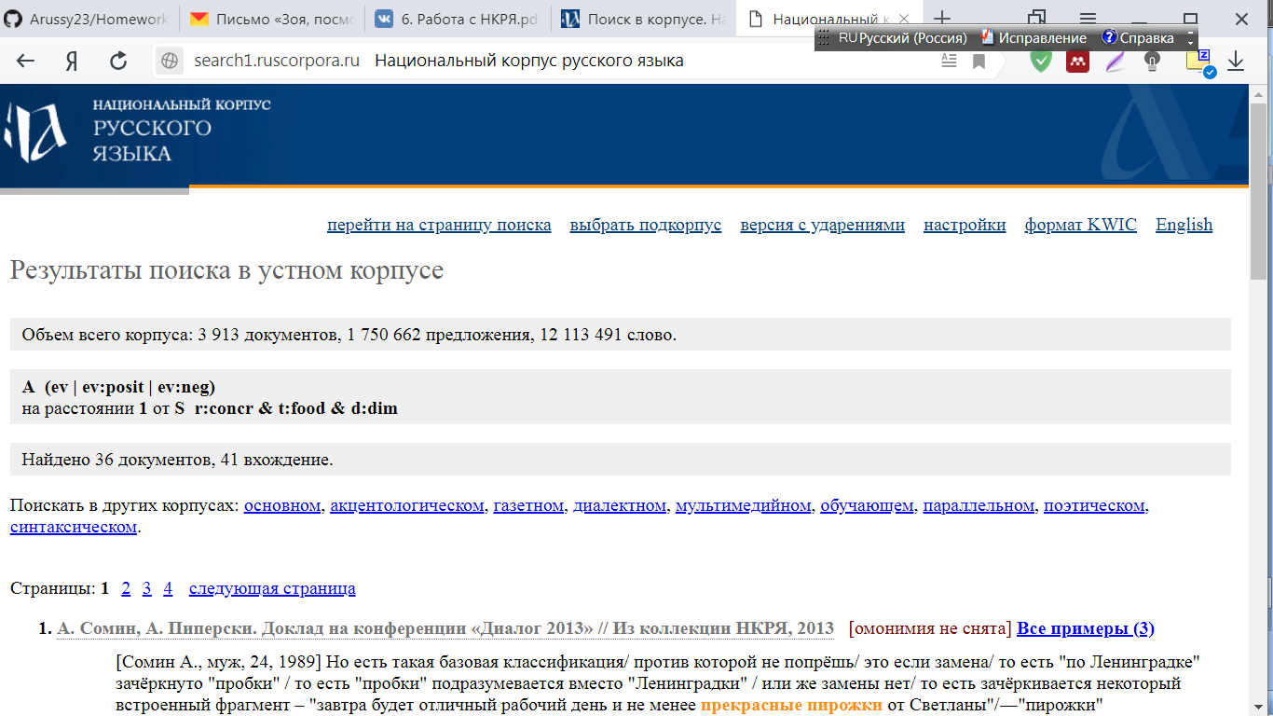

14. 192 документа

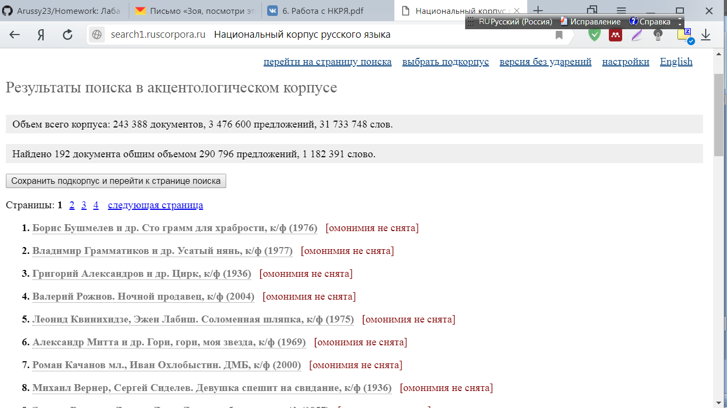

15. 193 фрагмента

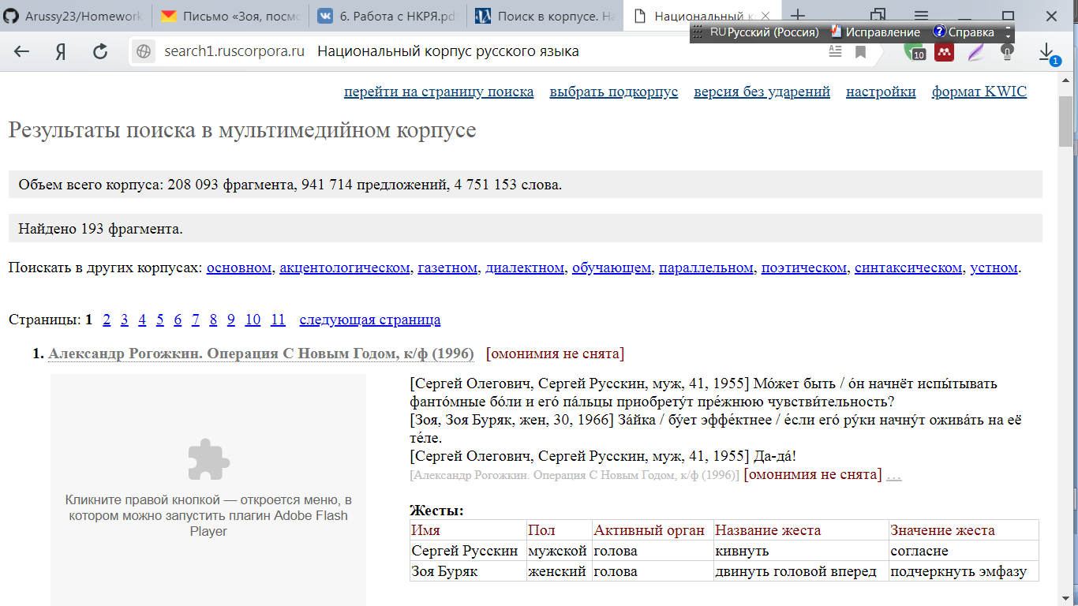

16. 39 раз

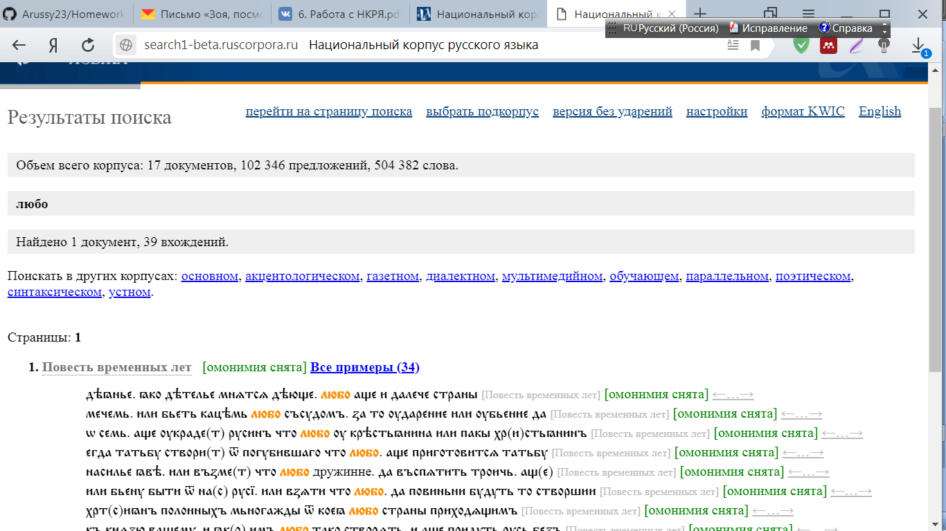

Задание 1:

4 вхождения

1. Н.В.Гоголь «Записки сумасшедшего»

*Впрочем, ведь теперь по всей Европе****чугунные******дороги****, и пароходы ездят чрезвычайно скоро.*

1. Андрей Битов. «Пушкин – русский летописец»

*Мы живем в печальном веке, но когда воображаю Лондон,****чугунные******дороги****, паровые корабли, английские журналы …*

1. Л.К.Чуковская. «Декабристы»

*«Говоря о ходе просвещения, нельзя также не упомянуть тебе с некоторою гордостью, что… мы, русские, во многих случаях опережали других европейцев:****чугунные******дороги****не новы, они существуют на многих железных заводах для перевозки руды…*

1. Н.Ф.Бельчиков (Наука и Жизнь)

*Мы живем в печальном веке, но когда воображаю Лондон,****чугунные******дороги****, паровые корабли, английские журналы или английские театры*

Знаменитая «Попутная песня» поэта Н.В. Кукольника была написана в связи с открытием первой железной российской дороги — из Санкт-Петербурга в Царское Село. Этот текст положен на музыку М.И. Глинкой и исполнялся многими знаменитыми певцами.

***ПОПУТНАЯ ПЕСНЯ*** *муз. М.И. Глинки. сл. Н.В. Кукольника.  
Дым столбом —****кипит, дымится******Пароход…*** *Пестрота, разгул, волненье,  
Ожиданье, нетерпенье…  
Православный веселится  
Наш народ.  
И быстрее, шибче воли****Поезд мчится****в чистом поле.*

Слово «пароход» в значении «паровоз» использовалось совсем недолго, только самые первые годы после открытия первой российской железной дороги, да и то непоследовательно

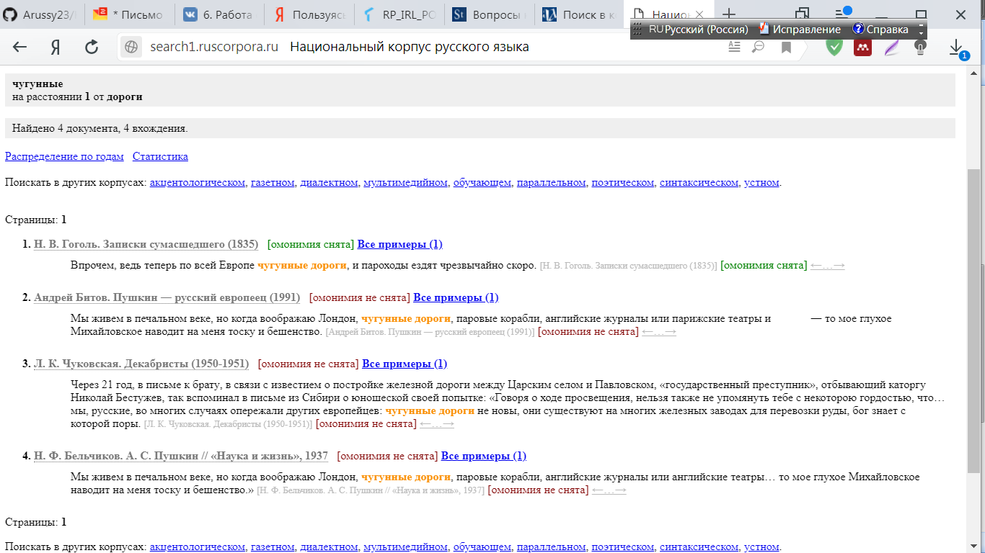

Задание 2:

 «приличён» рифмуется с «отличён»:

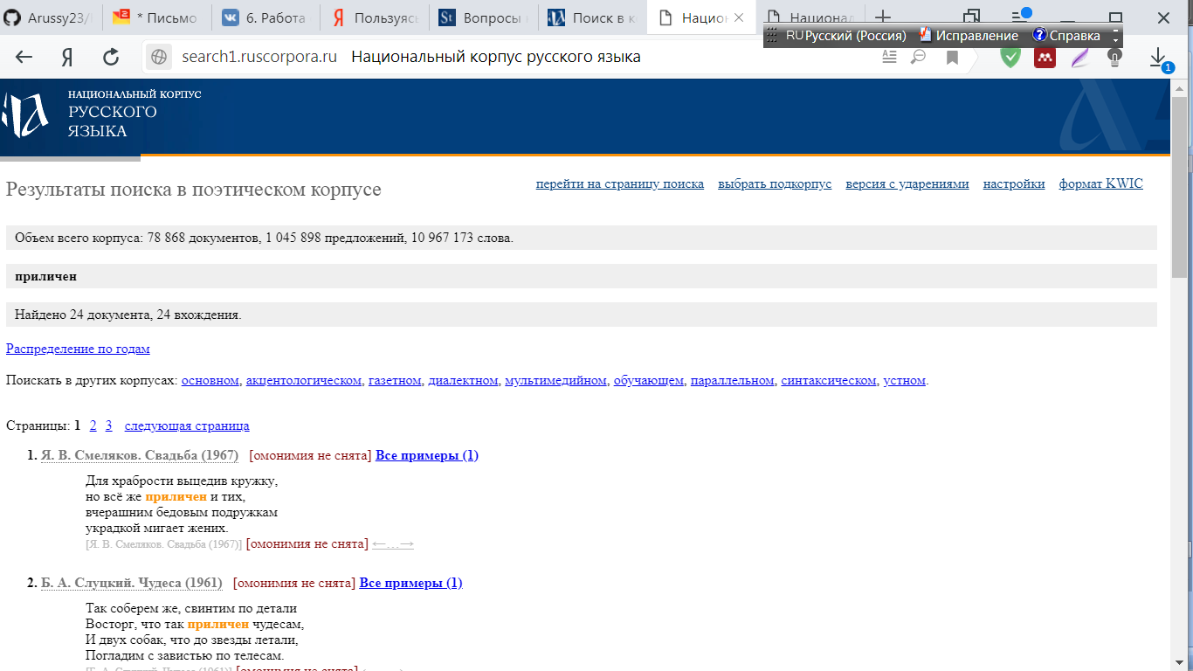

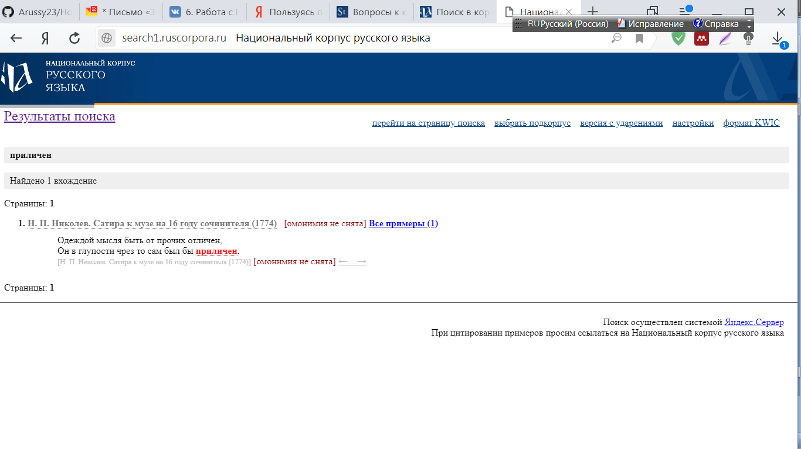

Задание 3

Из этого мы уже можем сделать вывод, что конструкция крайне редкая и в современных текстах не встречается вовсе.

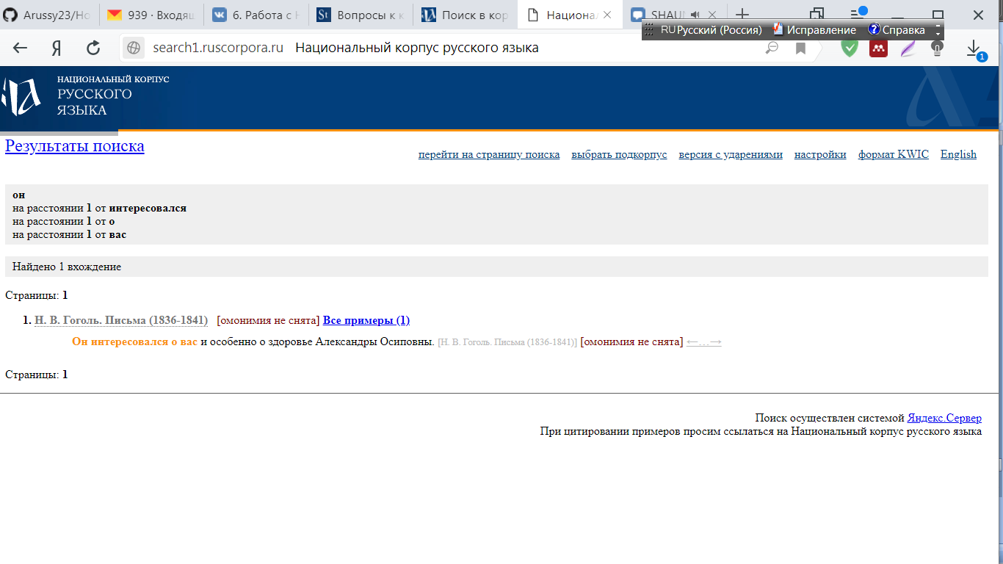Пробуем форму «интересоваться кем-то, чем-то.

Ставим интересоваться + существ. в творительном падеже.

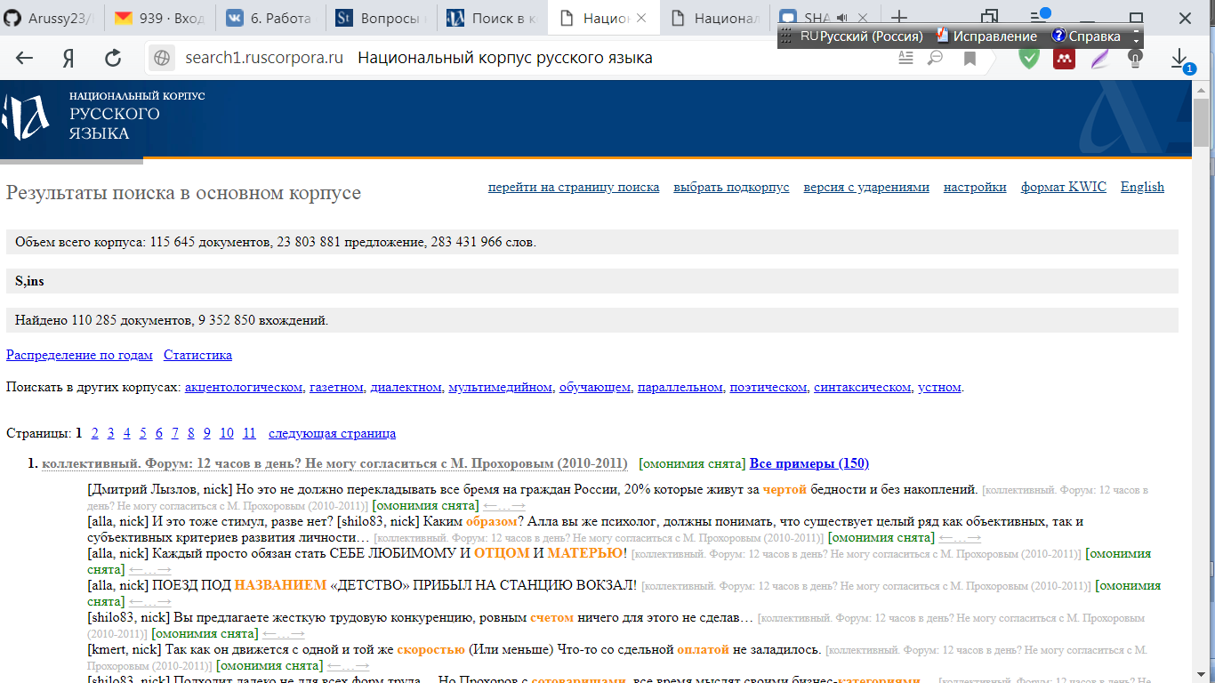

Интересоваться+ существ (одушевленное)

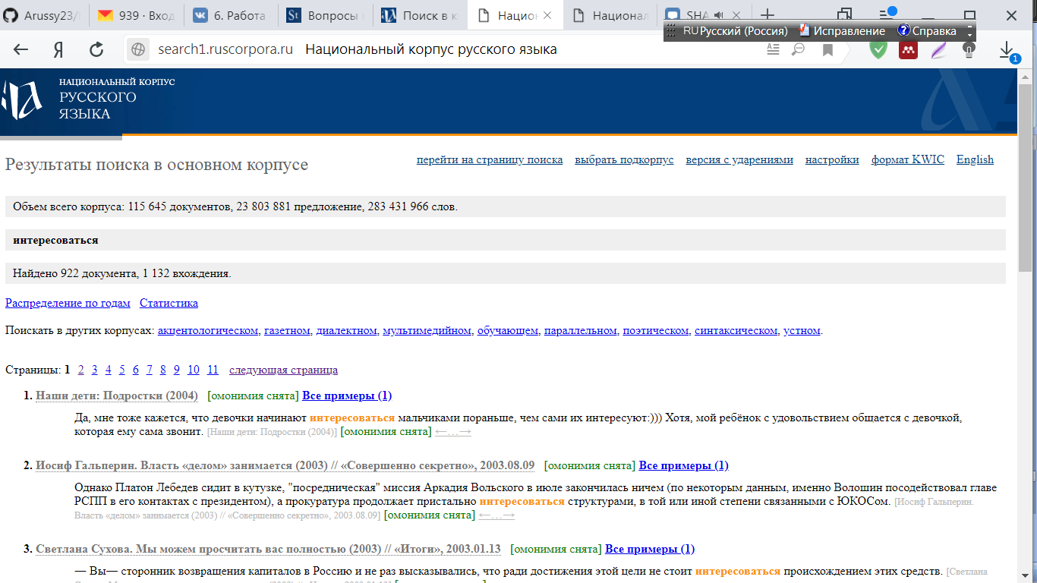

Интересоваться + существ (неодушевленное)



